Praktická lekce: Velikonoce
Blíží se významné křesťanské svátky, které jsou takovou oslavou jara. Podíváme se na to, jak Velikonoce probíhaly v minulosti, a seznámíme vás s tradicemi, které se pojí ke každému dni ve Svatém týdnu.
________________________________________________________
Věk dětí: 3–6 let
Cíle činností:
- rozvoj pohybových schopností a zdokonalování dovedností v oblasti hrubé i jemné motoriky (koordinace a rozsahu pohybu, dýchání, koordinace ruky a oka a podobně), ovládání pohybového aparátu a tělesných funkcí;
- rozvoj a užívání všech smyslů;
- rozvoj řečových schopností a jazykových dovedností receptivních (vnímání, naslouchání, porozumění) i produktivních (výslovnosti, vytváření pojmů, mluvního projevu, vyjadřování);
- rozvoj komunikativních dovedností (verbálních i neverbálních) a kultivovaného projevu;
- osvojení si některých poznatků a dovedností, které předcházejí čtení a psaní, rozvoj zájmu o psanou podobu jazyka i další formy sdělení verbální i neverbální (výtvarné, hudební, pohybové, dramatické);
- rozvoj, zpřesňování a kultivace smyslového vnímání, přechod od konkrétně-názorného myšlení k myšlení slovně-logickému (pojmovému), rozvoj paměti a pozornosti, přechod od bezděčných forem těchto funkcí k úmyslným, rozvoj a kultivace představivosti a fantazie;
- rozvoj tvořivosti (tvořivého myšlení, řešení problémů, tvořivého sebevyjádření);
- posilování přirozených poznávacích citů (zvídavosti, zájmu, radosti z objevování a dalších);
- osvojení si elementárních poznatků o znakových systémech a jejich funkci (abeceda, čísla);
- poznávání sebe sama, rozvoj pozitivních citů ve vztahu k sobě (uvědomění si vlastní identity, získání sebevědomí, sebedůvěry, osobní spokojenosti);
- získání relativní citové samostatnosti;
- rozvoj kooperativních dovedností;
- seznamování se světem lidí, kultury a umění, osvojení si základních poznatků o prostředí, v němž dítě žije;
- vytvoření základů aktivních postojů ke světu, k životu, pozitivních vztahů ke kultuře a umění, rozvoj dovedností umožňujících tyto vztahy a postoje vyjadřovat a projevovat;
- vytváření elementárního povědomí o širším přírodním, kulturním i technickém prostředí, o jejich rozmanitosti, vývoji a neustálých proměnách.

V rámci Svatého týdne můžete každý den zvolit barvu oblečení podle barvy dne: například v pondělí modré, v úterý šedé, ve středu černé a ve čtvrtek zelené oblečení.

Květná neděle
Svatý týden začíná Květnou nedělí. Dříve se v tento den v kostelích světily ratolesti, u nás hlavně kočičky nebo větvičky vrby.
Procházka po okolí – Vydejte se s dětmi na procházku a společně natrhejte pár větviček kočiček nebo vrby. Po příchodu je vložte do vázy. Na větvičky můžete zavěsit různé velikonoční ozdoby.

Příloha č. 1: Kočičky – otisk prstu, počty

Pomůcky: vytištěný materiál, šedá prstová barva

Postup:
1. Verze pro starší děti: Otiskněte prst do šedé barvy a vytvořte na větvičky kočičky podle čísel v rámečku.
2. Verze pro mladší děti: Otiskněte prst do šedé barvy a vytvořte na větvičce kočičky.

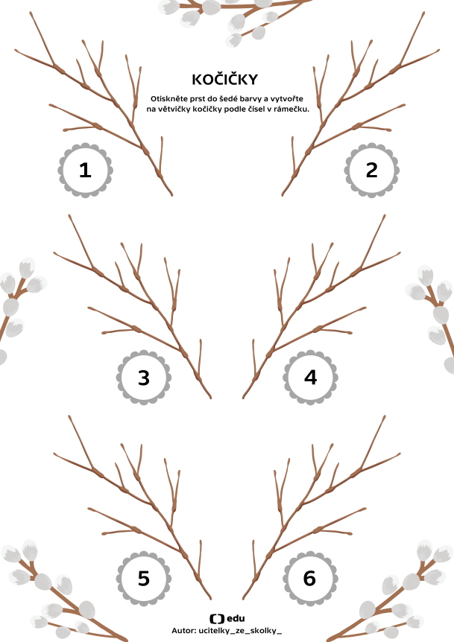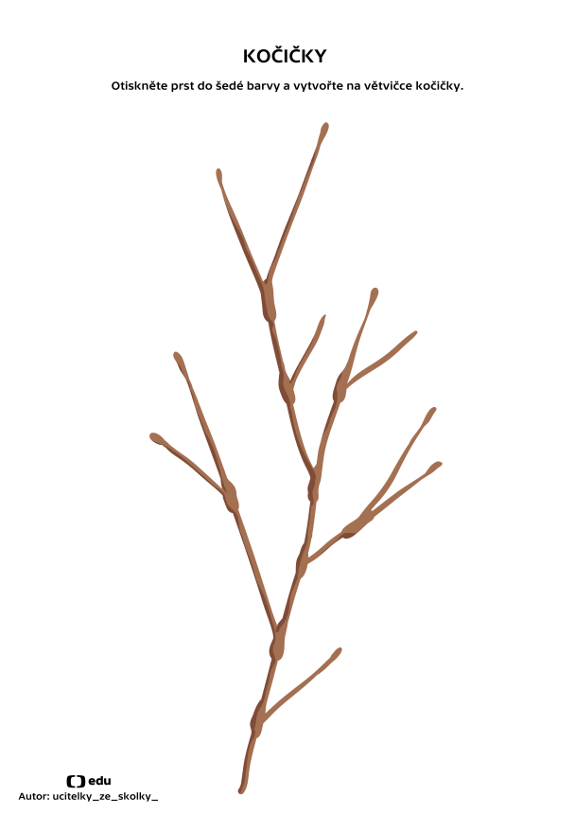

Modré pondělí
Pondělí ve Svatém týdnu se neslo v modré barvě, protože kostely byly vyzdobeny modrými látkami. V tento den začal velký jarní úklid a výzdoba domu. Pojďte si také vyrobit velikonoční výzdobu. Kuřátko ve vajíčku si můžete pověsit na nástěnku nebo třeba na okno.
Příloha č. 2: Kuřátko ve vajíčku

Pomůcky: vytištěné předlohy vajíčka a kuřátka, modrý a zelený barevný papír, nůžky, lepidlo, pastelky (nebo vodové barvy, voskovky)
Postup:
  - Kuřátko vybarvěte, vystřihněte a nalepte na modrý papír.
  - Vystřihněte vajíčko a nalepte ho přes kuřátko (POZOR, lepidlem potřete pouze okraj).
  - Vajíčko začněte od středu trhat do požadovaného tvaru, tak aby vykouklo kuřátko.
  - Ze zeleného papíru vystřihněte pruh, který bude představovat trávu. Nastříhejte jej zhruba do poloviny na tenčí proužky. Proužky natočte.

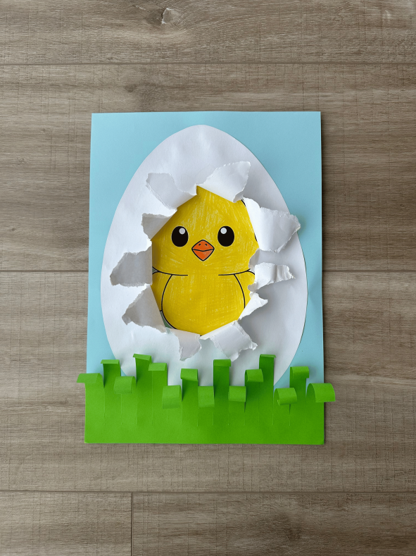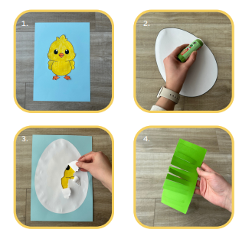

Šedivé úterý

Úterý bylo nazýváno šedivým dnem od pavučin, které se měly vymést z domu. Hospodyňky vymetaly prach a pavučiny ze všech koutů v domě. Pomůžete uklidit skříň s hračkami?

Příloha č. 3: Skříň s hračkami

Pomůcky: vytištěný materiál, nůžky

Příprava materiálu: Soubor vytiskněte, obrázky vystřihněte. Děti mají za úkol hledat stíny k hračkám a správně je přiřadit.

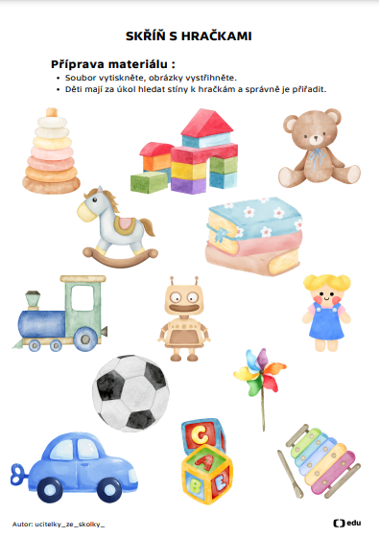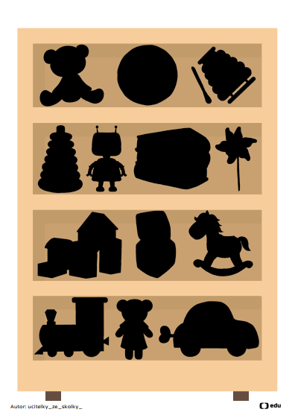

Příloha č. 4: Pavučina

Pomůcky: vytištěný materiál, pastelky

Postup: Obtáhněte všechny čáry.

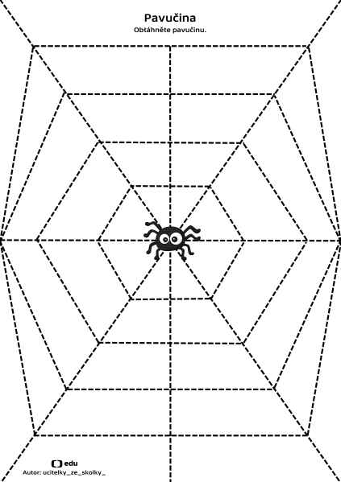
Škaredá středa

Dle pověr by se v tento den neměl nikdo mračit, aby se nemračil všechny další středy po celý rok.

Příloha č. 5: Pracovní list Škaredá středa

Pomůcky: vytištěný materiál, pastelky

Postup: Dokreslete obličeje podle zadání – usmívá se, mračí se. Dále vybarvěte všechny obličeje, které se usmívají.

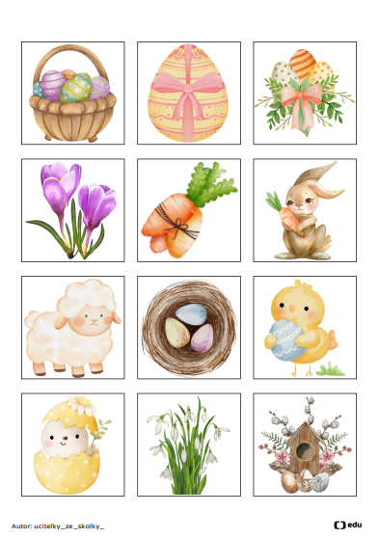
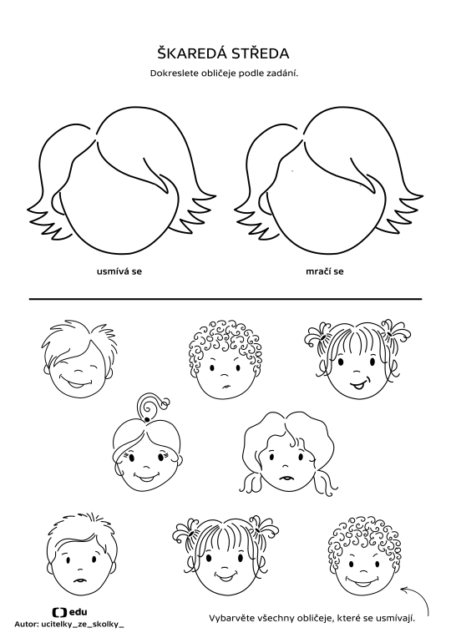

Příloha č. 6: Velikonoční pexeso
Aby bylo na Škaredou středu veselo, pojďte si zahrát
velikonoční pexeso.

Pomůcky: vytištěný materiál, nůžky
Příprava materiálu:
- Soubor vytiskněte, všechny čtverečky s obrázky vystřihněte.
- Přilepte k sobě vždy kartičku s obrázkem a kartičku s barevným pozadím, tak aby obrázky při hře neprosvítaly.
- Děti mají za úkol hledat stejné obrázky. Vyhrává ten, kdo získá nejvíce dvojic. Hra je určena pro dva a více hráčů.
Zelený čtvrtek
Na Zelený čtvrtek se jedly zelené pokrmy, aby byli lidé zdraví po celý rok. O Zeleném čtvrtku se naposledy rozeznívají kostelní zvony a utichají. Místo zvonů chodí hrkači – řehtačky.

Příloha č. 7: Pracovní list Zelený čtvrtek

Pomůcky: vytištěný materiál, pastelky

Postup: Vybarvěte všechnu zeleninu a ovoce, které jsou zelené.

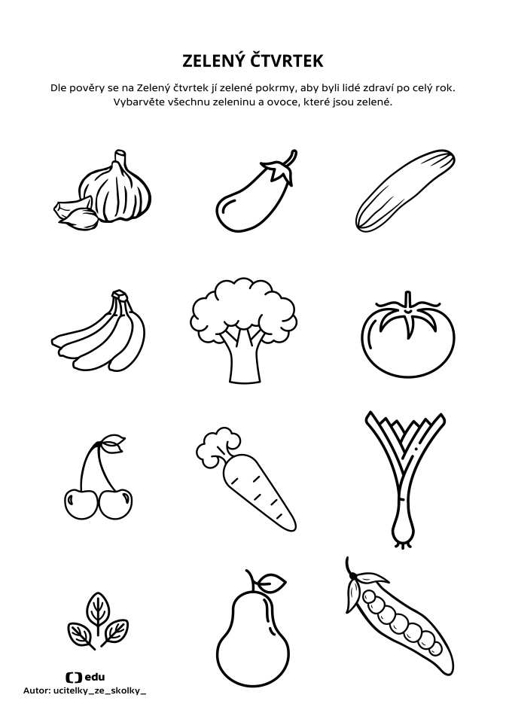

Hra na rychlost a postřeh – Co je zelené: Děti mají za úkol v časovém limitu najít zelené předměty v místnosti.

Velikonoční minizahrádka: Vytvořte si s dětmi velikonoční minizahrádku bez velkého množství hlíny. Video: https://edu.ceskatelevize.cz/video/8146-velikonocni-minizahradka

Velký pátek

Na Velký pátek se otevíraly hory a skály, které vydávaly své poklady. Najdeš v tento den také nějaký poklad?

Příloha č. 8: Velikonoční stezka – Zajíčkův poklad
Vypravte se na velikonoční stezku plnou zábavných úkolů. Po celou dobu vás bude zpovzdálí pozorovat zajíček, který pro vás v cíli ukrývá poklad.
Pomůcky: vytištěný materiál, pomůcky k připevnění letáků (připínáčky, provázek), poklad pro děti
Příprava materiálu: Vytiskněte a zalaminujte materiál. Rozvěste ho podél trasy stezky pomocí připínáčků nebo provázku. V cíli stezky připravte dětem poklad. Poklad může být ukrytý v truhle nebo zabalený v pytlíčcích pro každého zvlášť v trávě. Děti mají tedy za úkol v cíli hledat poklad.

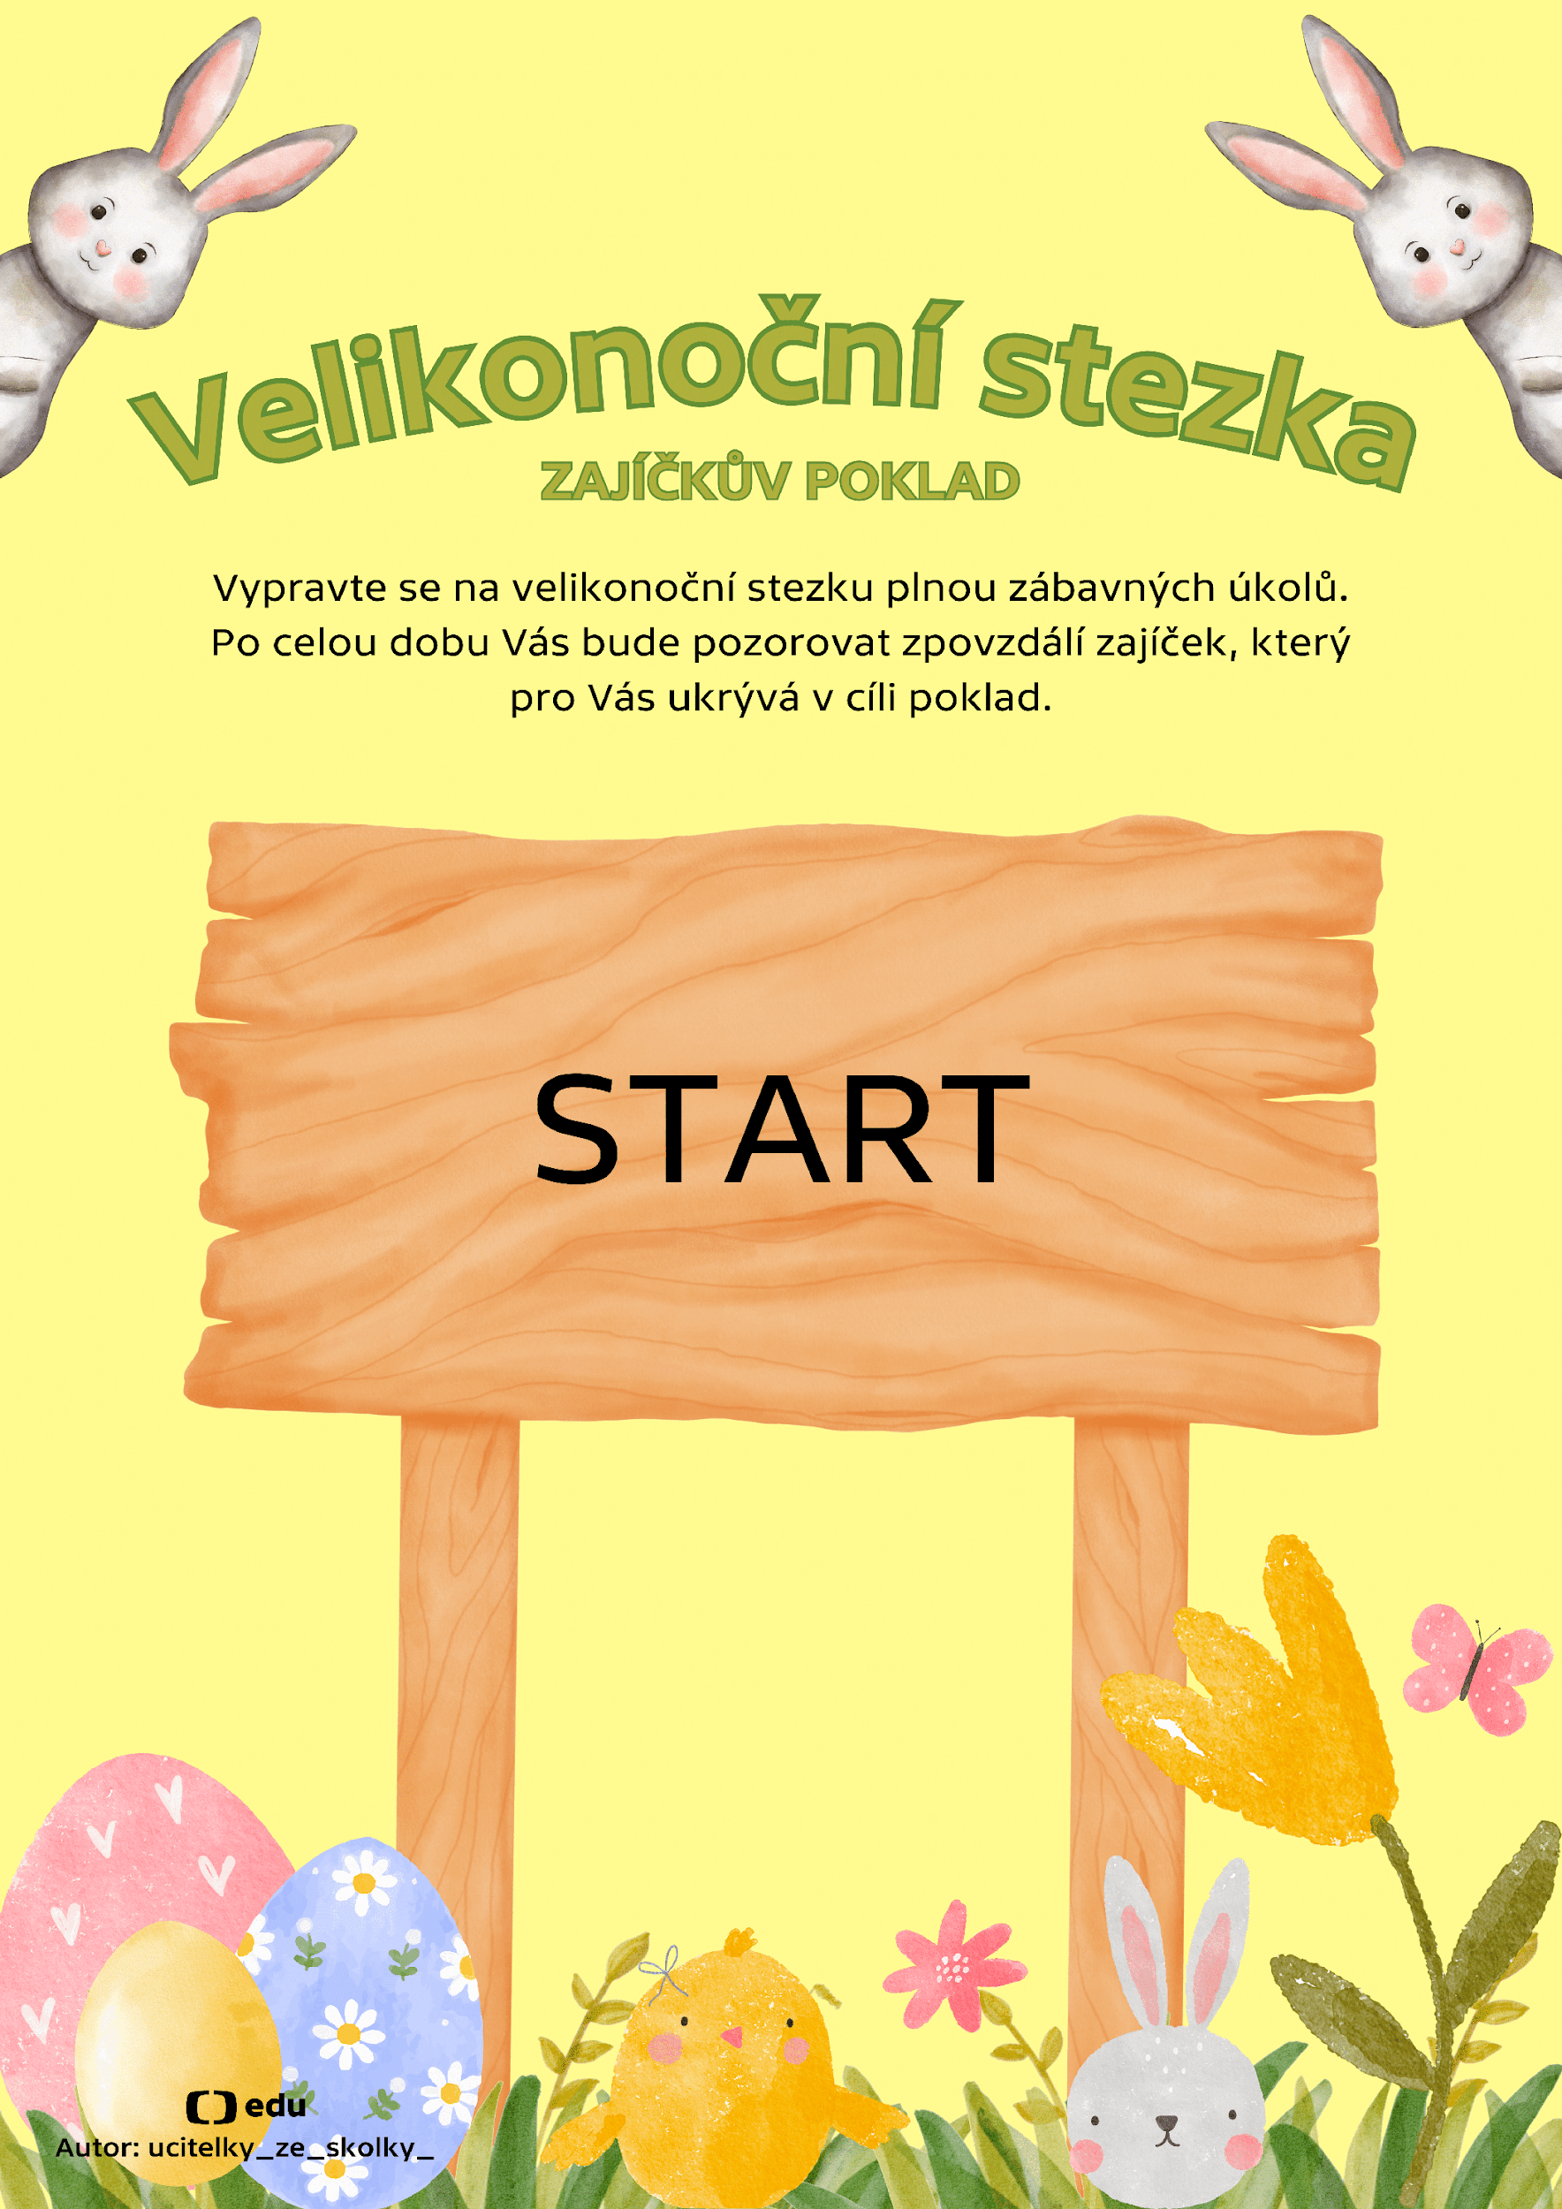

Bílá sobota

Bílá Sobota byla den ve znamení pečení velikonočních pokrmů.

Příloha č. 9: Prosvítačka – Co je ve vajíčku?

Dnes si upečeme beránky, mazance a velikonoční cukroví. Víte, co je do nich potřeba? Ano, mouku, cukr a také vajíčka. Ty ale budete muset posbírat a zjistit, zda v nich není náhodou kuřátko. Vajíčka pak roztřídíme na pečení a na vajíčka s kuřátky.

Pomůcky: vytištěný materiál, nůžky, lepidlo, svítilna
Příprava materiálu:
- Vytiskněte materiál.
- Stranu 1 nalepte na stranu 2 a vystřihněte rámečky s vajíčky.
- Pro opětovné nebo venkovní použití doporučujeme zalaminovat.
- Posviťte na vejce svítilnou ze zadní části. Zjistěte, co se ukrývá ve vajíčku.
- Vajíčka mohou děti hledat po zahradě nebo v místnosti.
- Děti vajíčka roztřídí.

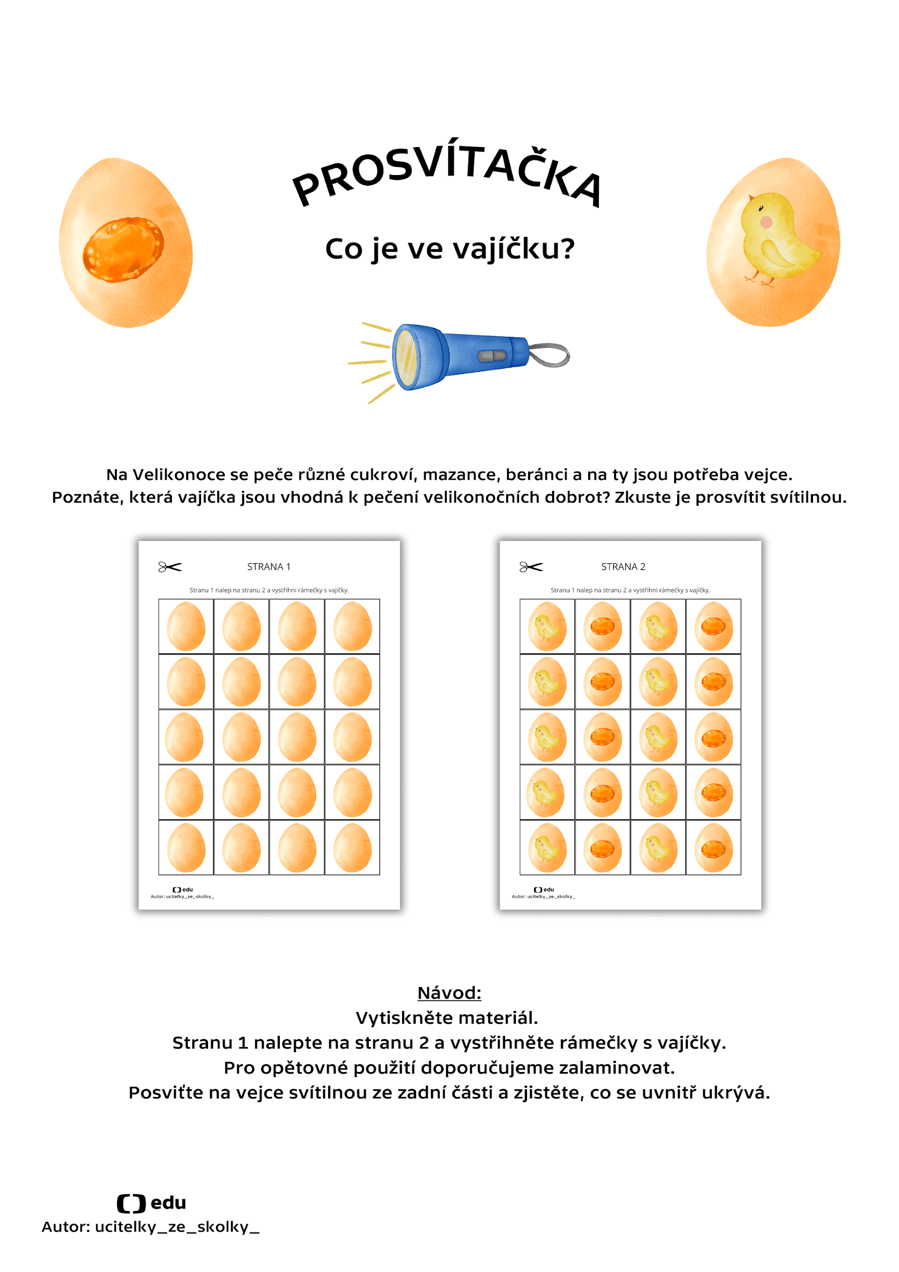

Velikonoční pečení

Pomůcky: plastelína, kinetický písek, nástroje na modelování, velikonoční vykrajovátka

Postup: Dejte dětem k dispozici plastelínu či kinetický písek a nechte je tvořit různé velikonoční pokrmy.

Boží hod Velikonoční

Na Boží hod Velikonoční chlapci pletou pomlázky a dívky barví vajíčka.

Pletení pomlázky: Chlapci mohou společně s dospělým uplést pomlázku, případně na ni alespoň zkusit uvázat mašli.

Návod: https://edu.ceskatelevize.cz/video/8157-jak-se-plete-pomlazka

Nácvik říkanky
Naučte se velikonoční říkanku:
Hody hody doprovody,
dejte vejce malovaný,
nedáte-li malovaný, dejte aspoň bílý,
slepička vám snese jiný.

Příloha č. 10: Třídění kraslic
Na Velikonoční pondělí je třeba připravit malovaná vajíčka pro koledníky. Roztřiďte je podle barev do krabiček.

Pomůcky: vytištěný materiál, nůžky

Postup: Vystřihněte kraslice a roztřiďte je podle barev do krabiček.

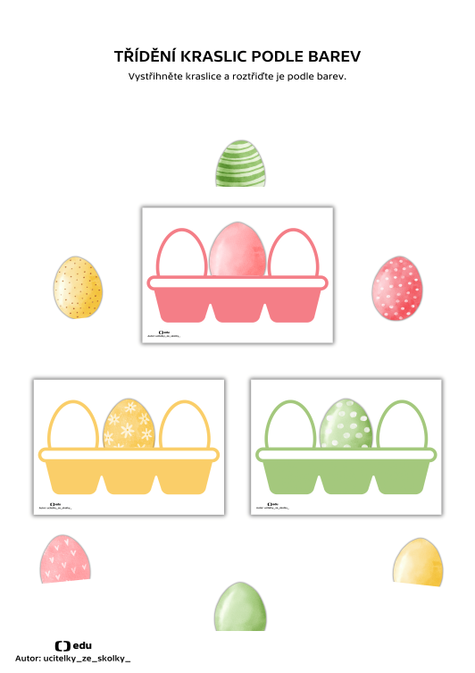
Velikonoční pondělí

Velikonoční pondělí je spojováno s pomlázkou a koledováním. Chlapci chodí šlehat dívky upletenou pomlázkou, aby byly zdravé a krásné. Dívky chlapce odmění nabarvenými vajíčky.

Příloha č. 11: Barevné kraslice
Zkraťte si čekání na koledníky a užijte si Velikonoce.

Pomůcky: vytištěný materiál, nůžky
Příprava materiálu: Soubor vytiskněte, kartičky s kraslicemi a zadáním vystřihněte. Děti mají za úkol skládat kraslice vedle sebe podle zadání.

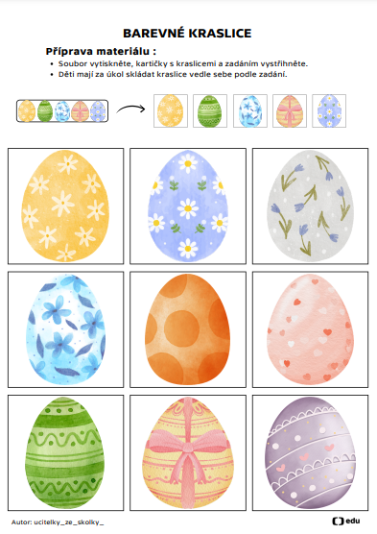

Autor: ucitelky_ze_skolky_
Toto dílo je licencováno pod licencí Creative Commons [CC BY-NC 4.0]. Licenční podmínky navštivte na adrese [https://creativecommons.org/choose/?lang=cs].

